Termes de référence du Réseau PEAS
Haïti
Contexte

La lutte contre l’exploitation et les abus sexuels commis par le personnel travaillant dans les domaines de l’aide humanitaire, du développement et des opérations de maintien de la paix est une priorité pour les Nations unies en Haïti. Ces actes constituent une conduite prohibée par les règlements régissant le fonctionnariat international de l’organisation des Nations unies et une infraction grave aux règlements de la majorité des organisations internationales non gouvernementales et gouvernementales. En 2003, le Secrétaire général des Nations unies a adopté une circulaire sur les dispositions spéciales visant à prévenir l'exploitation et les abus sexuels (ST/SGB/2003/13). Cette circulaire dispose que le système des Nations unies doit protéger les populations vulnérables contre l'exploitation et les abus sexuels commis par son personnel et ses partenaires. Ces dispositions ont été par la suite renforcées par différents protocoles, résolutions et circulaires des Nations unies : en 2008, par une Résolution de l’Assemblée Générale des Nations unies (A/2008/62/214) concernant une stratégie globale d’aide aux victimes de ces actes; en 2017, par la Circulaire du Secrétaire Général des Nations unies sur la protection contre les représailles des personnes qui signalent des manquements et qui collaborent à des audits ou à des enquêtes dûment autorisées; en 2019, par la Circulaire du Secrétaire Général des Nations unies sur la lutte contre la discrimination, le harcèlement, y compris le harcèlement sexuel, et l’abus d’autorité et enfin par le Protocole des Nations Unies sur la prise en charge des victimes d’exploitation et d’atteintes sexuelles.

Mandat du Réseau

Le Réseau PEAS en Haïti fonctionnera sous les auspices du/de la Coordonnateur.rice résident.e (RC)/Coordonnateur.rice humanitaire (HC) des Nations unies qui assurera la mise en œuvre des dispositions spéciales visant à prévenir l'exploitation et les abus sexuels édictées par la Circulaire du Secrétaire général (ST / SGB / 2003/13). Il/elle assurera la présidence du Réseau.

Le Réseau sera le principal organe de coordination responsable de la mise en œuvre d'activités coordonnées afin de limiter les actes d’EAS commis par les travailleurs humanitaires et du développement. Il devra garantir une réponse immédiate et efficace lorsque des cas d’EAS surviendront en Haïti et, de manière générale, il devra sensibiliser et mobiliser les acteurs humanitaires, du développement et institutionnels sur les questions de PEAS. En outre, le Réseau devra appuyer les efforts de sensibilisation des communautés à risques d’EAS, disséminer les informations à ce sujet et appuyer la mise en place de mécanismes communautaires de plainte fonctionnels.

Le Réseau suivra une approche centrée sur les victimes, et ses activités respecteront les principes du consentement éclairé, de la confidentialité et de l'intérêt supérieur des victimes. À ce titre, le Réseau n'aura pas la compétence de recevoir des plaintes, de mener des enquêtes ou de traiter directement avec les lanceurs d’alerte. Ces fonctions sont la compétence exclusive des organisations ou agences concernées. Lors des réunions, aucune information ne sera révélée au sujet de l’identité des victimes ou des personnes soupçonnées de cas d'EAS.

Composition

Le Réseau PEAS sera composé d’agences des Nations unies, (ii) représentant.e.s des ONGI, (iii) représentant.e.s d’organisations nationales et d’institutions nationales. Il serait souhaitable que les membres du Réseau PEAS soient les points focaux et suppléants désignés pour la protection contre l'exploitation et les abus sexuels (PEAS) et qu’un membre de l’Office de la protection du citoyen (OPC) assiste systématiquement à chacune des rencontres.

Le lead du Réseau sera assuré.e par le/la coordinateur.rice PEAS qui aura pour rôle de :
- Coordonner le Réseau et superviser ses activités.
- Organiser et documenter les réunions mensuelles.
- Favoriser les échanges d’expériences et les exercices d’apprentissage entre les membres du groupe.
- Faciliter la planification, la mise en œuvre et le suivi des activités pour atteindre les objectifs suivants :
  - Assurer la coordination et la gestion des informations des cas d’EAS.
  - Engager et soutenir les populations locales.
  - Prévenir les actes d’EAS.
  - Mettre en œuvre un système de réponses.
  - Travailler en étroite collaboration avec l’Office de la protection du citoyen (OPC).

Le secrétariat du Réseau sera assuré.e par le/la Coordinateur.rice PEAS qui veillera à la tenue des réunions, au partage des informations et le suivi des points d’actions.

Par ailleurs, selon les besoins du Réseau et de son plan d’action, il sera possible de constituer des sous-groupes de travail pouvant comprendre des représentant.e.s des agences des Nations unies, des organisations non gouvernementales nationales et internationales et des institutions nationales.

Modus operandi

Les membres du Réseau devront participer activement aux réunions, contribuer à la prise de décisions, partager les informations, les connaissances et les bonnes pratiques. Ils devront prendre part aux activités et mettre à disposition leur expertise, selon les besoins et les capacités.

Le Réseau rapportera directement au/à la Coordonnateur.rice résident.e (RC)/Coordonnateur.rice humanitaire (HC) sur l’ensemble de ses activités.

Le Réseau se dotera d’un plan d’action qui sera revu chaque année afin d’ajuster au mieux ses activités en fonction de l’évolution du contexte et dans le but de responsabiliser ses membres.

Le Réseau PEAS se réunira le second mercredi de chaque mois. Des réunions ad hoc pourront être organisées en fonction des besoins. Les comptes rendus de chaque rencontre seront envoyés à tous les membres.

Objectif général du Réseau

Les exploitations et abus sexuels commis par le personnel humanitaire et du développement constituent l'une des violations les plus graves de la redevabilité envers la population affectée. En ce sens, la question de la protection contre l’exploitation et les abus sexuels doit être intégrée au sein de l’aide humanitaire et celle au développement dans son ensemble.
Par conséquent, le Réseau prévient et répond aux cas d’exploitation et d’abus sexuels dont la population locale et/ou les bénéficiaires de l’aide humanitaire et au développement peuvent être victimes.

Objectifs spécifiques du Réseau

- Le Réseau assure la coordination et la gestion des informations des cas EAS en :
  - Évaluant les lacunes existantes dans la prévention et la lutte contre l'EAS en Haïti.
  - Établissant un plan d'action comprenant des priorités et des échéances pour la mise en œuvre des activités relatives à la PEAS.
  - Assurant le suivi du plan d'action.
  - Coordonnant les initiatives de renforcement des capacités sur la PEAS et en partageant le matériel de formation.
  - Présentant l'analyse des activités au RC/HC, les plaintes reçues, les mesures de suivi adoptées et recommandations pour améliorer la prévention et la réponse.
  - Soutenant la mise en place de mécanismes de plainte gérés par l’Office de la protection du citoyen (OPC).
  - Diffusant largement les enseignements tirés, afin d’améliorer les stratégies de prévention et de réponse.

- Le Réseau s’engage et soutient les populations locales en :
  - Soutenant les services des ressources humaines des organisations pour s'assurer que les politiques liées à la PEAS soient mises en œuvre et en garantissant que les formations obligatoires soient suivies par l’ensemble du personnel.
  - Développant du matériel de sensibilisation pour les communautés à risques et/ou affectées et en assurant leur large diffusion.
  - Développant une cartographie des mécanismes de plainte existants pour en identifier les lacunes.
  - Informant tous les acteurs humanitaires et du développement des mécanismes de plainte interinstitutionnels.

- Le Réseau prévient les actes EAS en :
  - Plaidant pour que la protection contre l'EAS soit une priorité dans tous les secteurs et en intégrant des mesures d'atténuation des risques d'EAS dans la conception, la mise en œuvre et le suivi des projets.

- Le Réseau met en œuvre un système de réponses en :
  - Assurant l'élaboration de procédures internes permettant au personnel de signaler les incidents d’EAS au sein de leur propre organisation ou via une autre structure.
  - Soutenant les organisations dans l’établissement d’un système harmonisé pour recevoir des plaintes concernant des actes présumés d’EAS et en prenant les mesures appropriées pour assurer la sécurité et la confidentialité des plaignant.e.s et des lanceurs d’alerte.
  - Veillant à ce que tous les documents relatifs aux plaintes soient traités dans le strict respect des procédures applicables.

- Le Réseau travaille en étroite collaboration avec l’Office de la protection du citoyen (OPC) en :
  - Renforçant les capacités de l’OPC

Principes régissant les actions du Réseau

Les principes qui guideront les actions du Réseau seront les suivants :
- Redevabilité
Les membres du Réseau s’engageront à respecter les principes de redevabilité vis-à-vis des partenaires techniques et financiers, des bénéficiaires et des communautés en assurant la gestion transparente, efficiente des activités, le principe de « ne pas nuire », l’évaluation constante des risques et la prise en compte des vues des bénéficiaires dans la mise en œuvre, le suivi et l’évaluation des activités.

- Collaboration
Le partenariat entre organisations et autorités est une valeur essentielle. Ceci permettra d’assurer la bonne marche de l’initiative et de favoriser le partage d’expérience et de connaissance entre organisations pour un niveau de résultats supérieur.

-Confidentialité
La confidentialité est un principe clef qui engage toutes les actions et les membres du Réseau et se reflète dans ses actions et ses décisions. La confidentialité est la base de notre travail dans l’intérêt de la victime d’exploitation ou d’abus sexuel, de l’auteur, du personnel et des organisations qu’elles impliquent. Toutes les communications concernant les cas signalés devront être protégées.

- Impartialité
Les activités, notamment d’enquête, respectent l’impartialité et s’accompagnent de la neutralité et de l’indépendance, observée par tous les membres du Réseau.

Ces termes de référence seront revus annuellement et de façon ad hoc si nécessaire.

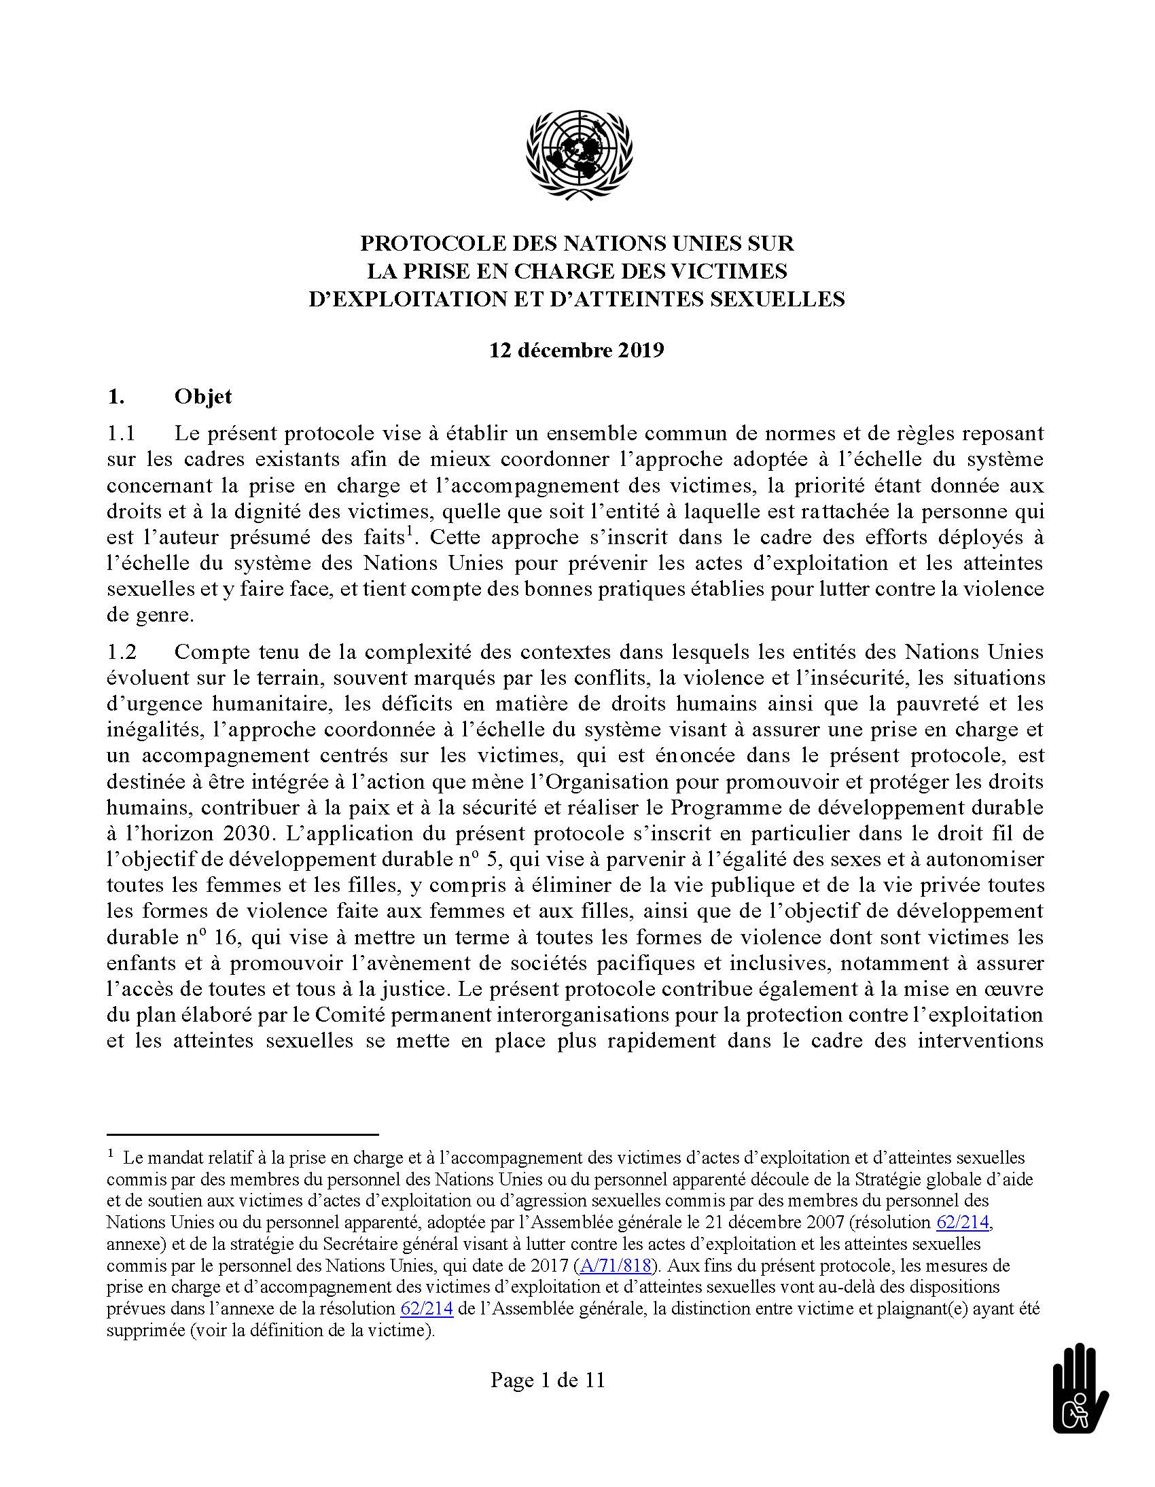
Annexe 1

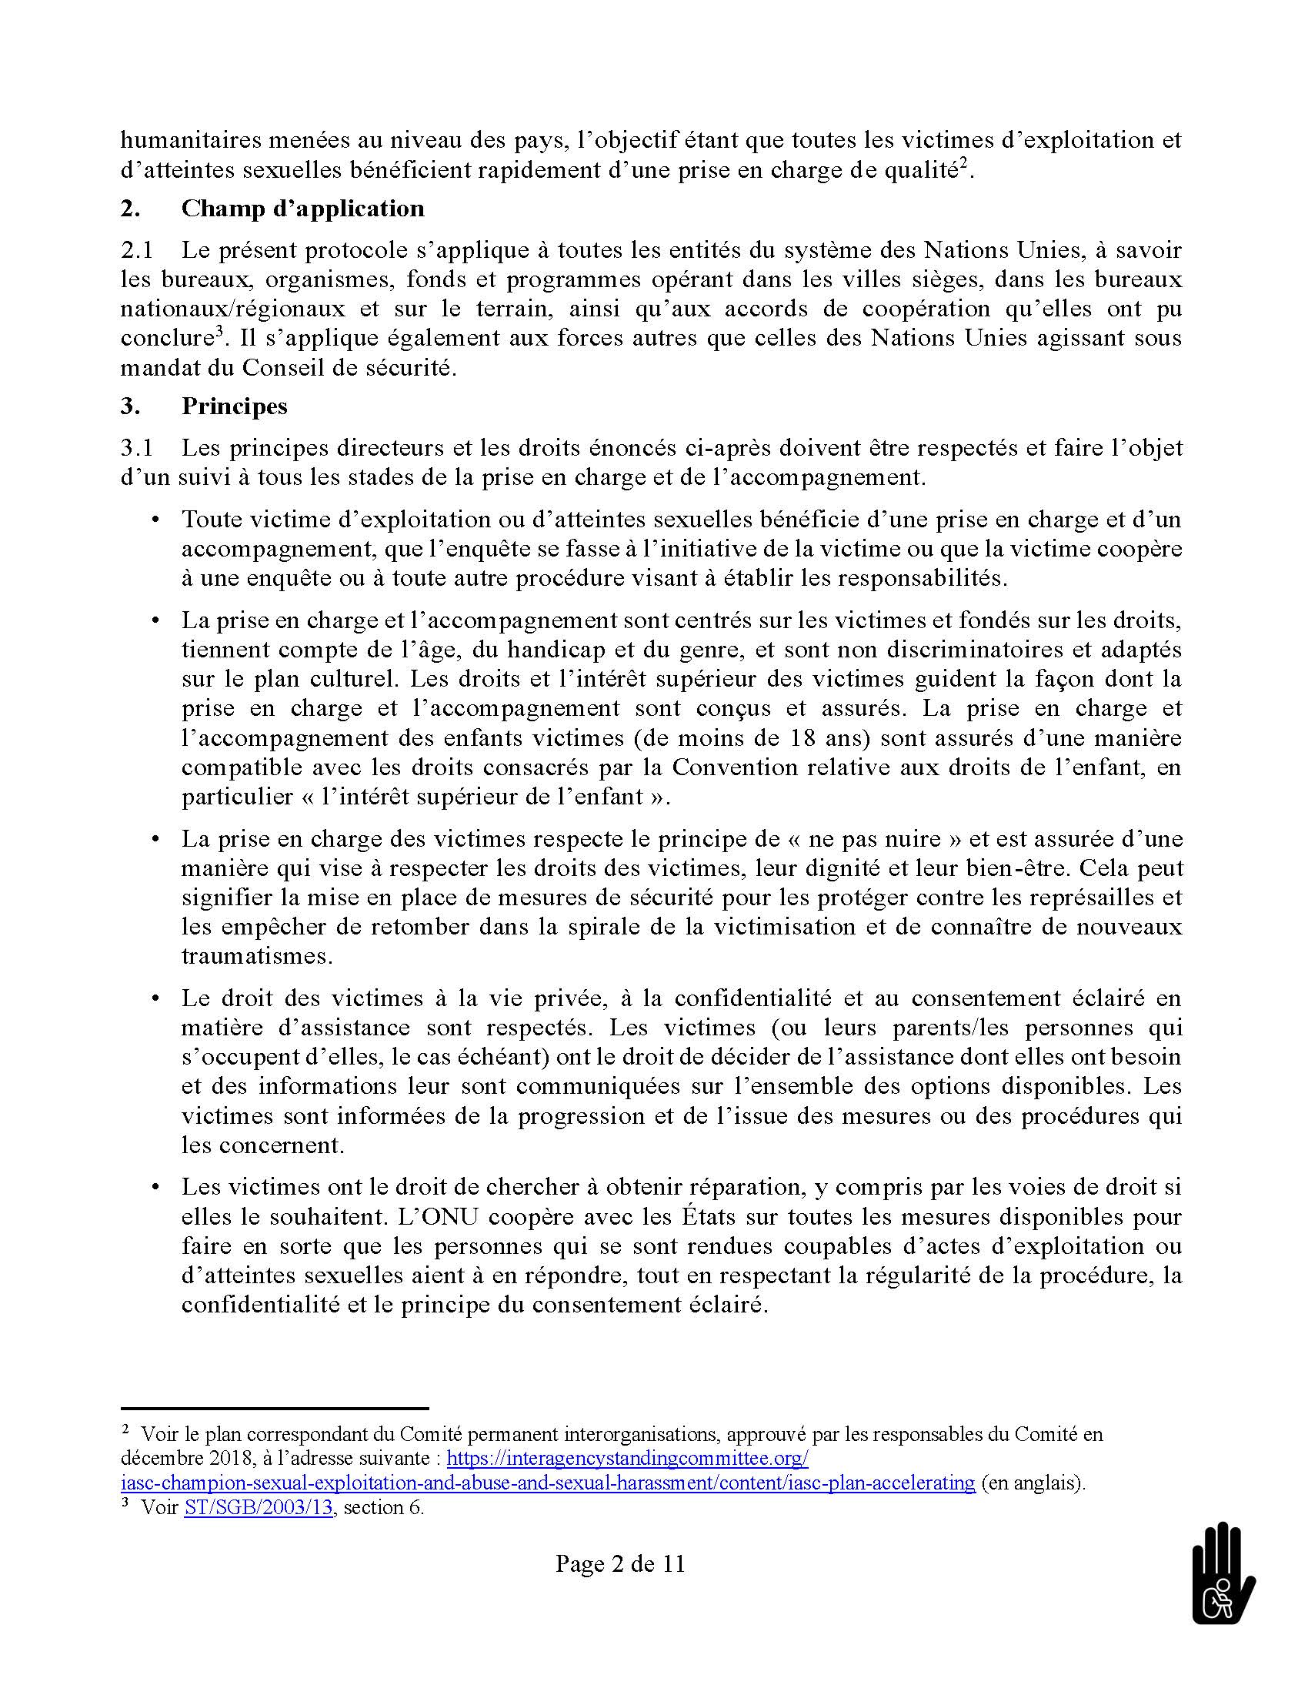
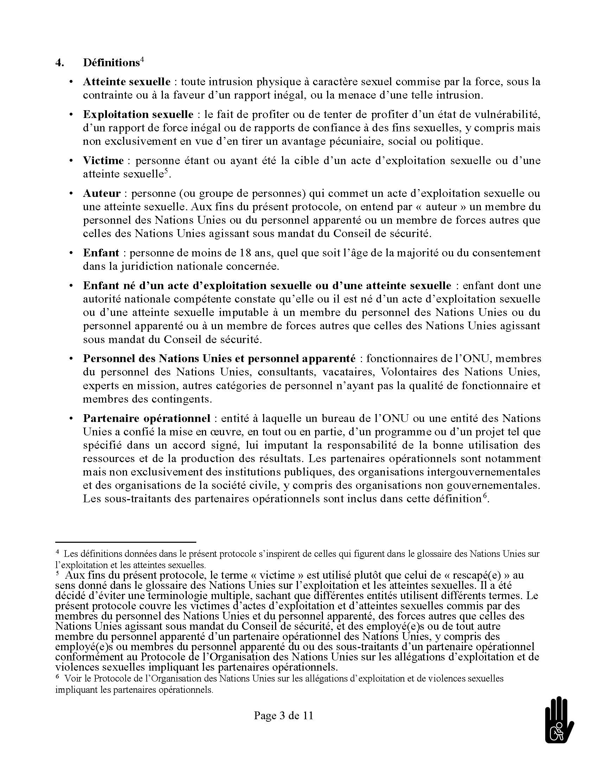

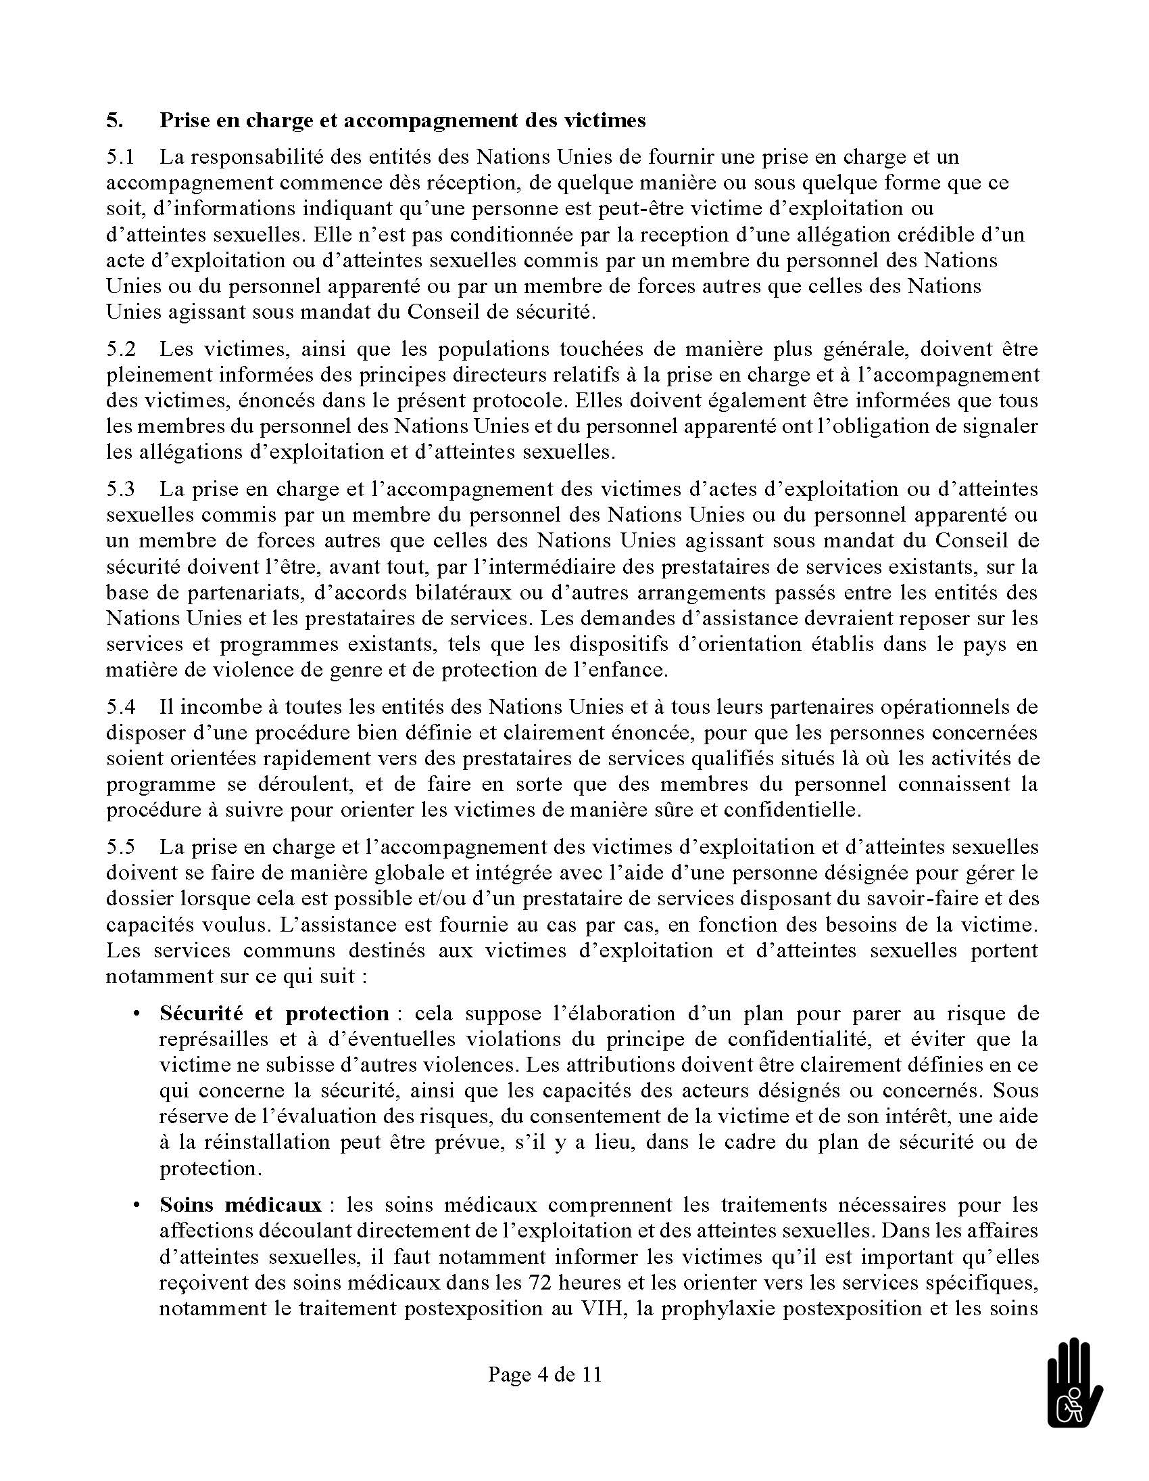

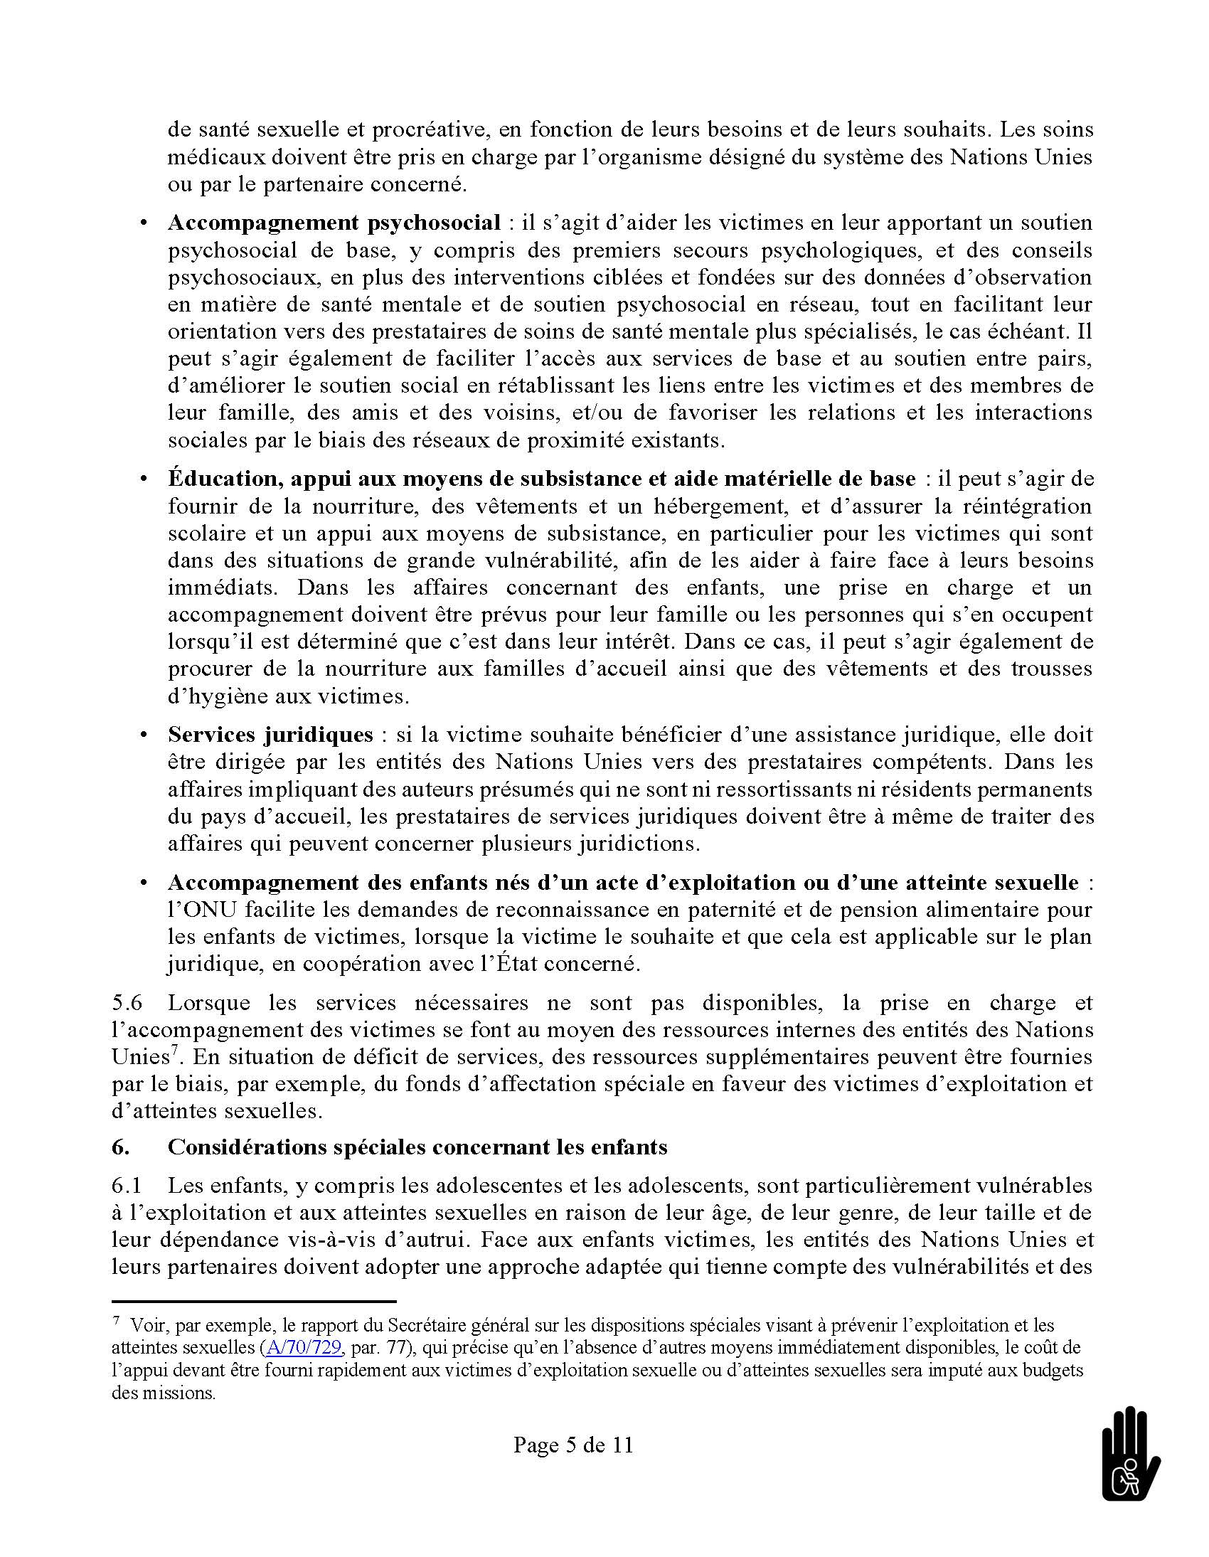
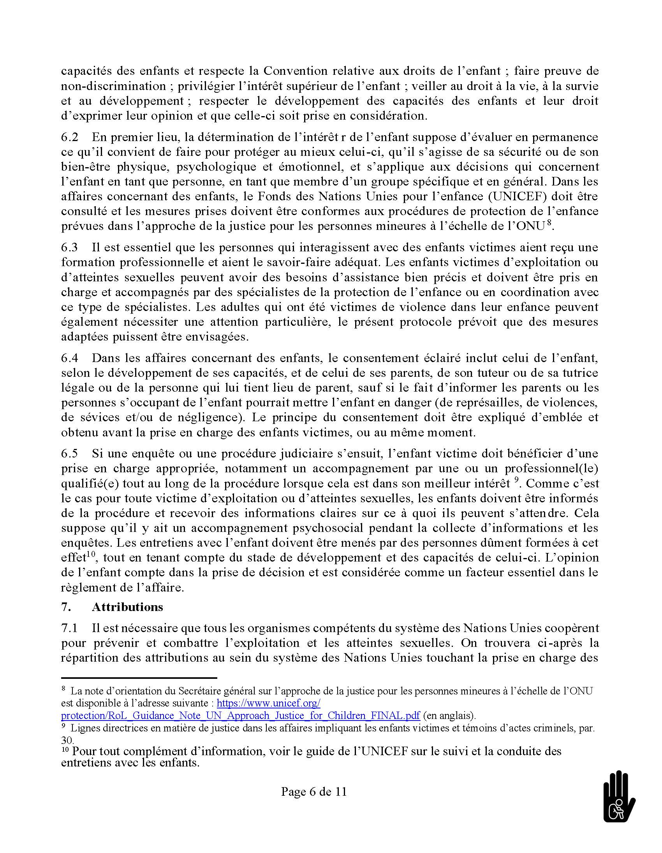

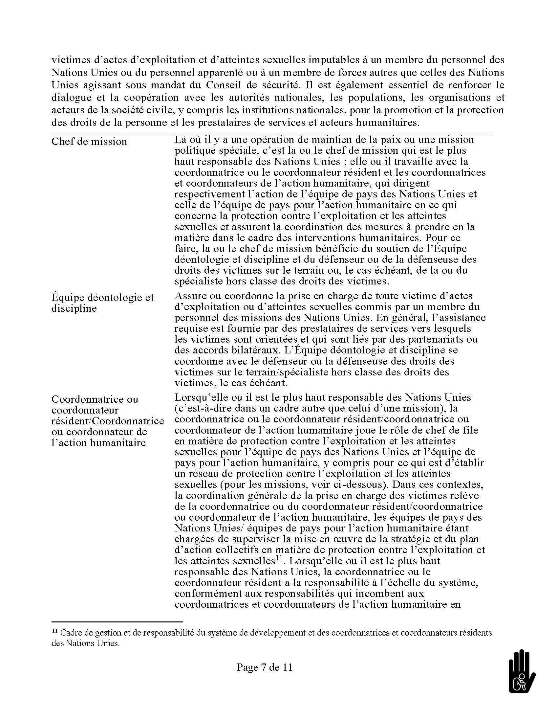

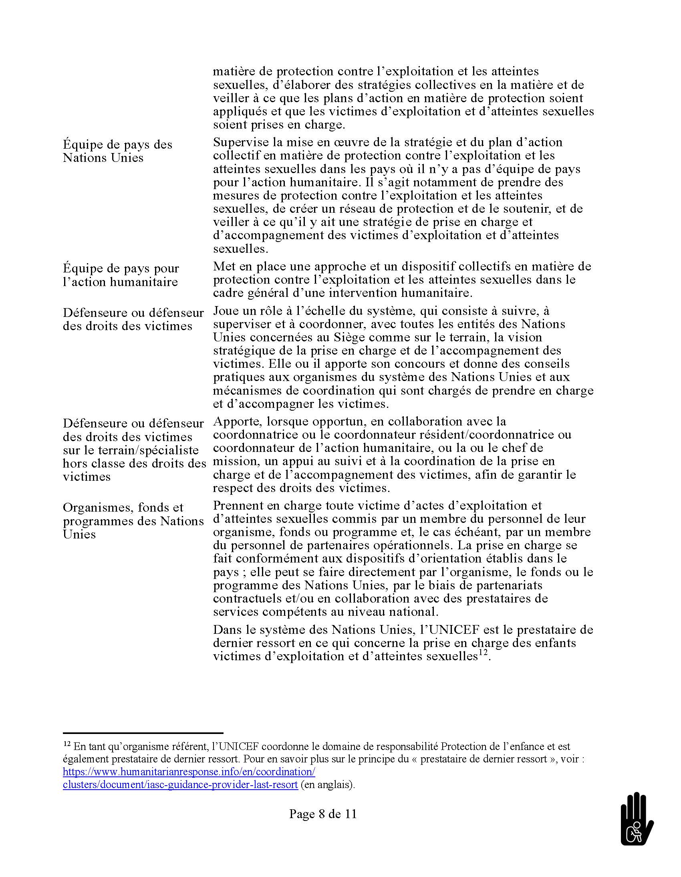

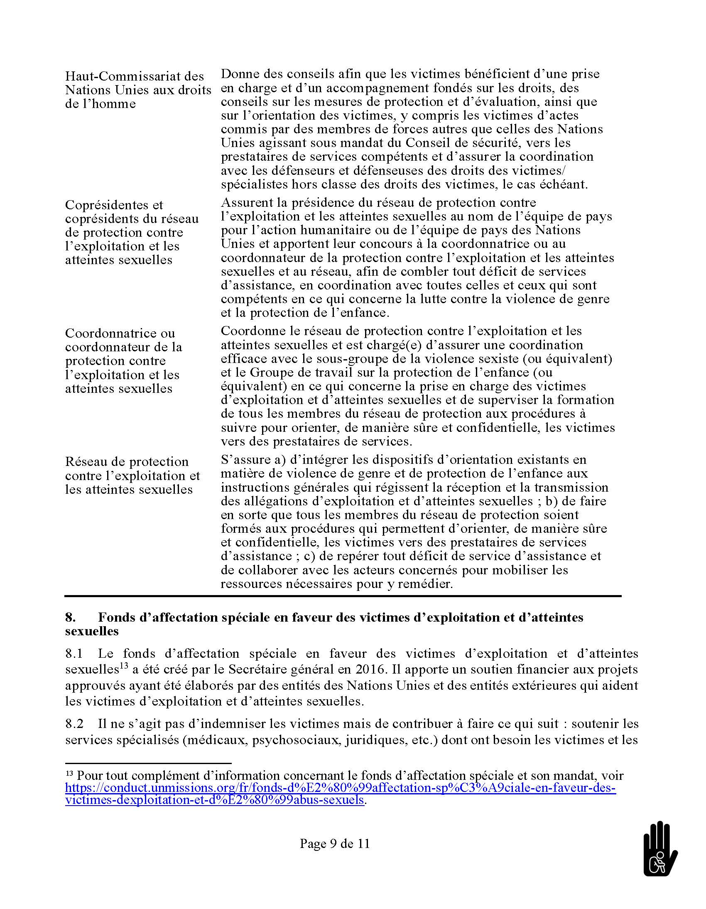
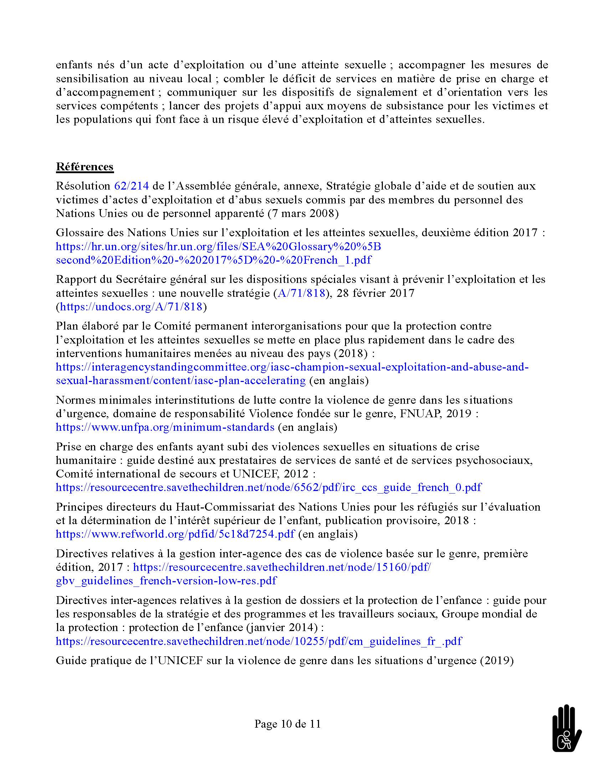

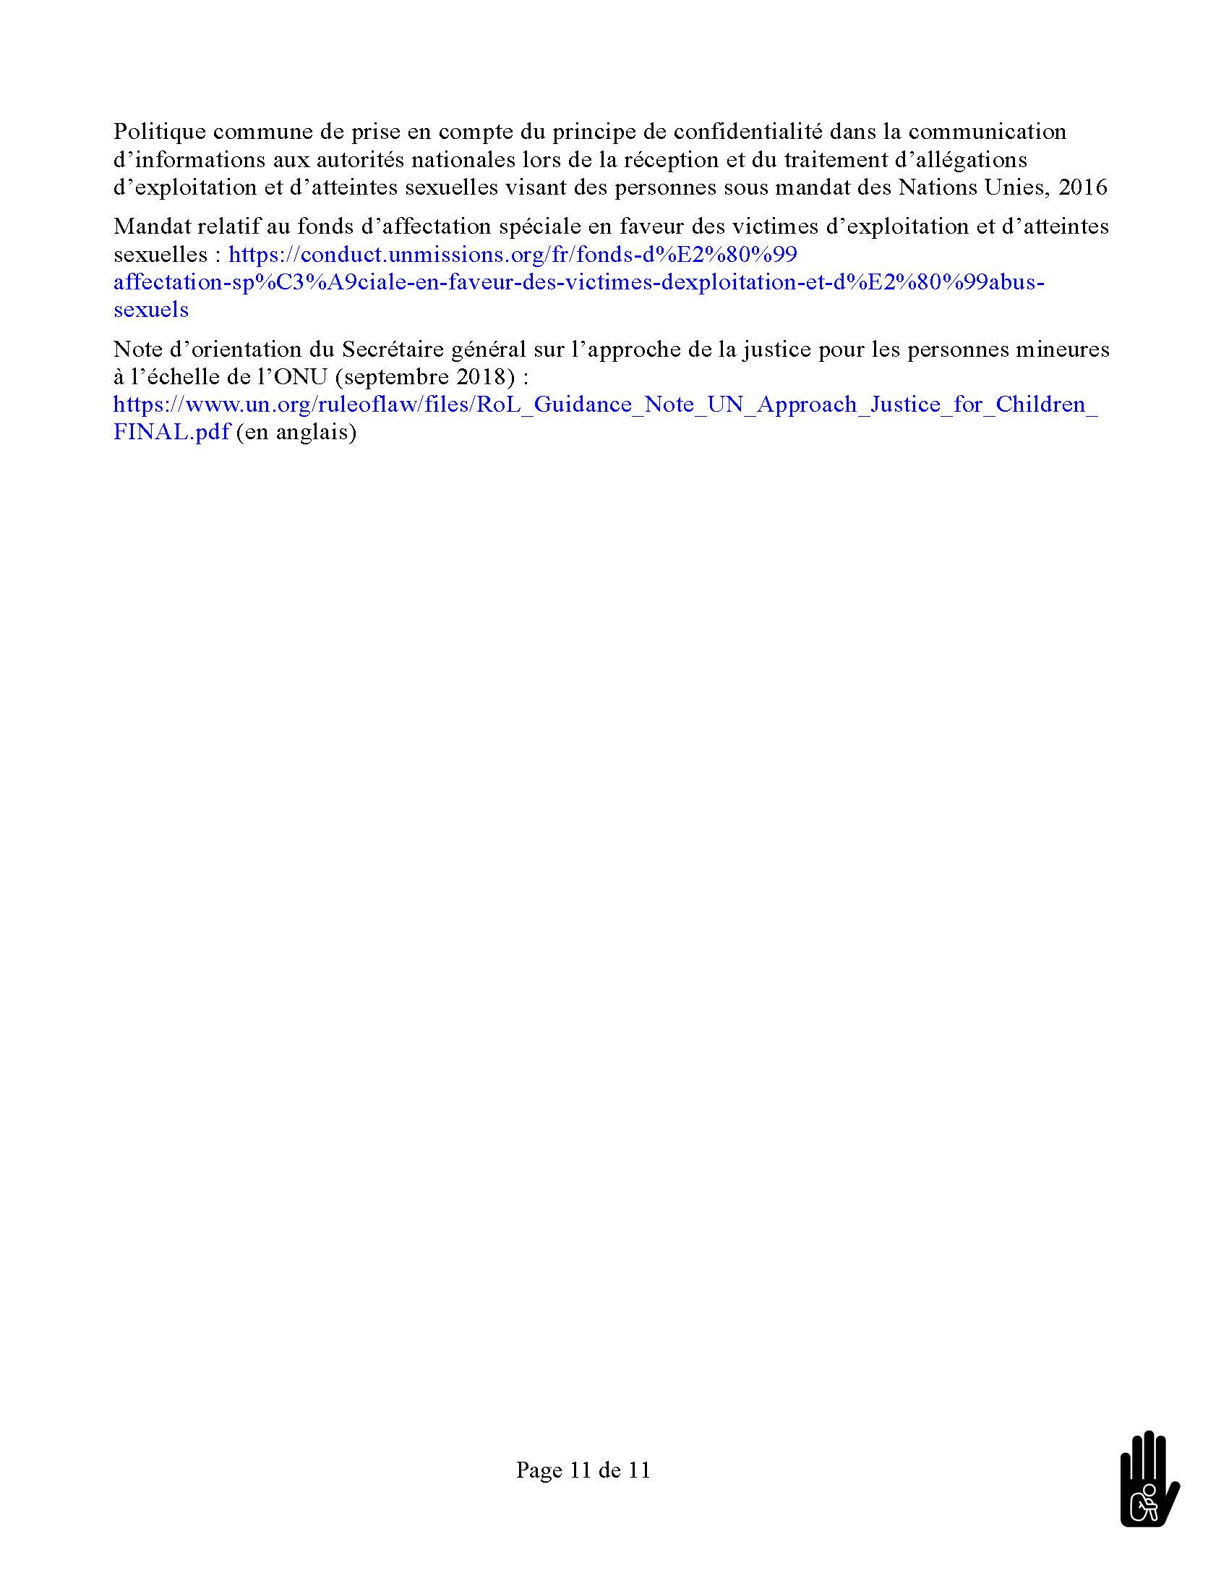

Annexe 2 : liste des membres du Réseau
Organisation | Point focal PEAS | Contact
BINUH | Lucas DEL BARRIO | delbarrio@un.org
BINUH | Ritu GAMBHIR | gambhir@un.org
FAO | Lucie JOUANNEAU | lucie.jouanneau@fao.org
FAO | Sophie BERNARD | sophie.bernard@fao.org
FIDA | Isabel DE LA PEÑA | i.delapena@ifad.org
FIDA | Mr. Ronie ZAMOR | r.zamor@ifad.org
ILO | André NECENCE | necence@ilo.org
ILO | Emmanuelle RAYMOND | raymond@ilo.org
IOM | Idelki FAMILIA | ifamilia@iom.int
IOM | Pedro ARMELIN | parmelin@iom.int
OCHA | Nadja GÜGGI | gueggi@un.org
OCHA | Shedna ITALIS | shedna.italis@un.org
OHCHR | Ouvens JEAN-LOUIS | jeanlouiso@un.org
UNAIDS | Noel LUCETTE | NoelL@unaids.org
UNDP | Myriame Elvariste SAINT VIL | myriame.elvariste-stvil@undp.org
UNEP | Paul Judex EDOUARZIN | pauljudex.edouarzin@un.org
UNESCO | Carla BELLEVUE | c.bellevue@unesco.org
UNESCO | Junior Ange Sonry JOSEPH | ja.joseph@unesco.org
UNFPA | Christian VOVI | vovi@unfpa.org
UNFPA | Judicael ELIDJE | elidje@unfpa.org
UNFPA | Marie-Josée SALOMON | salomon@unfpa.org
UNFPA | Suze LULLY | lully@unfpa.org
UNHCR | Dudley SAINT JEAN | stjean@unhcr.org
UNICEF | Lara CHLELA | lchlela@unicef.org
UNICEF | Lovely Valentina J MORENCY | lmorency@unicef.org
UNICEF | Marie Junise CLAUDE | mclaude@unicef.org
UNODC | Quentin BURLOT | Quentin.burlot@un.org
UNOPS | Manoucheka LOUISAINT | manouchekal@unops.org
UNOPS | Patrick LUCAS | patricklucas@unops.org
UNRCO | Djenanne FELIZ-DÉSIR | djenanne.feliz-desir@undp.org
UNWOMEN | Nadège BEAUVIL | nadege.beauvil@unwomen.org
UNWOMEN | Sadrax LOUIS-CHARLES | sadrax.louischarles@unwomen.org
WFP | Fatoumata DRAME | fatoumata.drame@wfp.org
WFP | Rolinx AUGUSTIN | rolinx.augustin@wfp.org
WHO/PAHO | Anthony MONFISTON | monfistona@paho.org
WHO/PAHO | Darlene OMEIR | omeirtdar@paho.org
World Bank | Francesca RIVELLI | frivelli@worldbank.org

Annexe 1
Annexe 2

